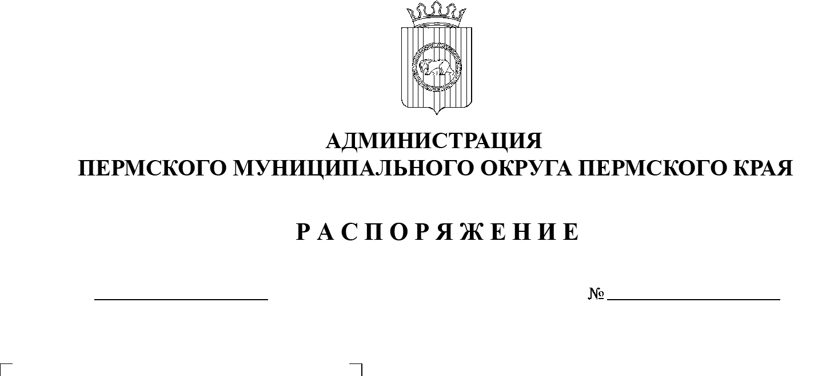

О внесении изменений

в распоряжение администрации

Пермского муниципального

округа Пермского края

от 09 февраля 2023 г.

№ СЭД-2023-299-01-01-07.С-53 «Об определении уполномоченных должностных лиц администрации Пермского муниципального округа Пермского края

и территориальных управлений администрации Пермского муниципального округа Пермского края на присвоение адресов объектам адресации»

СЭД-2023-299-01-01-07.С-181

05.05.2023

В связи с дополнением перечня уполномоченных лиц, осуществляющих работу по присвоению адресов объектам адресации:

1.  Внести в распоряжение администрации Пермского муниципального округа Пермского края от 09 февраля 2023 г. № СЭД-2023-299-01-01-07.С-53 «Об определении уполномоченных должностных лиц администрации Пермского муниципального округа Пермского края и территориальных управлений администрации Пермского муниципального округа Пермского края на присвоение адресов объектам адресации» следующие изменения:

1.1.  подпункты 2.3–2.14 пункта 2 изложить в следующей редакции:

«2.3.  Залазаева Алексея Владимировича, заместителя начальника муниципального казенного учреждения «Управление стратегического развития Пермского муниципального округа», начальника отдела градостроительства и ведения ИСОГД;

2.4.  Югову Марию Владимировну, консультанта отдела градостроительства и ведения ИСОГД муниципального казенного учреждения «Управление стратегического развития Пермского муниципального округа»;

2.5.  Алдарова Марселя Мугатасимовича, начальника Гамовского территориального управления администрации Пермского муниципального округа Пермского края;

2.6.  Ведерникова Владимира Евгеньевича, начальника Сылвенского территориального управления администрации Пермского муниципального округа Пермского края;

2.7.  Левина Юрия Валерьевича, начальника Юговского территориального управления администрации Пермского муниципального округа Пермского края;

2.8.  Тетерину Елену Ивановну, исполняющего обязанности начальника Кондратовского территориального управления администрации Пермского муниципального округа Пермского края;

2.9.  Гоношилову Надежду Леонидовну, главного специалиста Гамовского территориального управления администрации Пермского муниципального округа Пермского края;

2.10.  Окулову Веру Павловну, главного специалиста Лобановского территориального управления администрации Пермского муниципального округа Пермского края;

2.11.  Барашкову Веронику Алексеевну, ведущего специалиста Фроловского территориального управления администрации Пермского муниципального округа Пермского края;

2.12.  Мальцеву Наталью Игоревну, ведущего специалиста Фроловского территориального управления администрации Пермского муниципального округа Пермского края;

2.13.  Пашкову Елену Владимировну, ведущего специалиста Кукуштанского территориального управления администрации Пермского муниципального округа Пермского края;

2.14.  Суменкову Юлию Михайловну, ведущего специалиста Култаевского территориального управления администрации Пермского муниципального округа Пермского края;»;

1.2.  пункт 2 дополнить подпунктами 2.15, 2.16 следующего содержания:

«2.15.  Попову Ольгу Владимировну, специалиста 1-й категории Юго‑Камского территориального управления администрации Пермского муниципального округа Пермского края;

2.16.  Школьникову Анну Владимировну, специалиста 1-й категории Усть-Качкинского территориального управления администрации Пермского муниципального округа Пермского края.»;

1.3.  в подпункте 3.1 пункта 3 после слов «Небогатиковой Е.Г.» дополнить словами «, Залазаеву А.В., Юговой М.В.».

2.  Опубликовать (обнародовать) настоящее распоряжение в бюллетене муниципального образования «Пермский муниципальный округ» и разместить на официальном сайте Пермского муниципального округа в информационно-телекоммуникационной сети Интернет ([www.permraion.ru](http://www.permraion.ru)).

3.  Настоящее распоряжение вступает в силу со дня его подписания.

Глава муниципального округа В.Ю. Цветов